Taller plan de mejoramiento primer periodo
Grado 2°A - B - 2023
Nombre y apellido: ________________________________________________ Fecha: _______
Docentes: Marla Álvarez Guzmán – Tatiana Rojas Valencia
Asignatura: Lengua Castellana
Logros: identifica algunos elementos constitutivos de textos literarios a partir de sus propias vivencias, elaborando hipótesis del contenido.

Expresa sus experiencias personales, escuchando y respetando a los demás.

Preparación para la evaluación

Si bien el taller no tiene nota, es importante que realice las actividades que allí se anexan con la finalidad que sirvan como preparación para la evaluación.

Abecedario
El abecedario está conformado por 27 letras, de los cuales son 5 vocales y 22 consonantes. Los dígrafos ch y ll se excluyen del alfabeto ya que se consideran como un conjunto de dos letras.
Tener en cuenta que se usan las letras mayúsculas únicamente; al iniciar un texto, después de un punto, para escribir nombres propios.

- Leer en voz alta. Repasar con color azul las mayúsculas y con rojo las minúsculas.
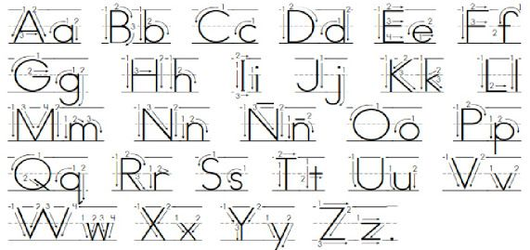
- Escribe una palabra con la letra inicial que se indica (tener en cuenta si es mayúscula o minúscula)
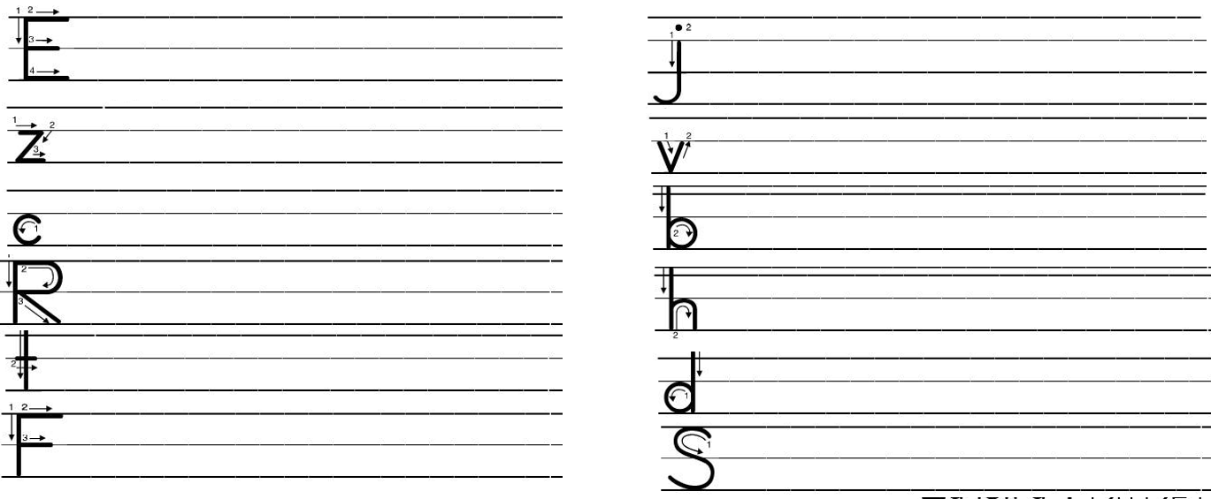

Sinfones
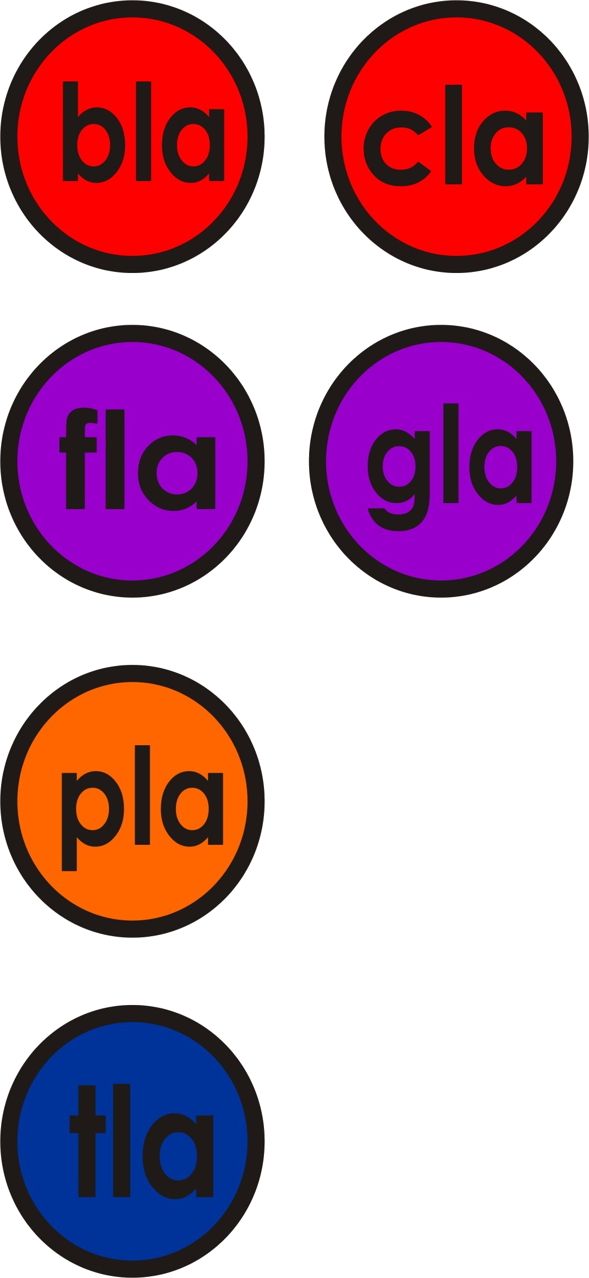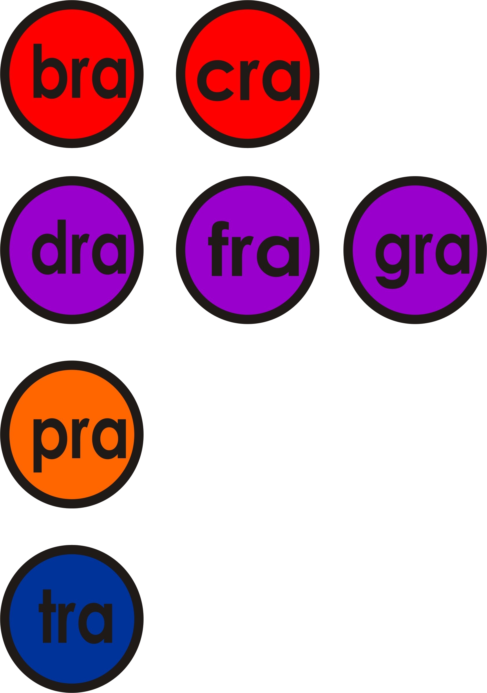

- Lee el cuento y encierra las palabras que contienen sinfones
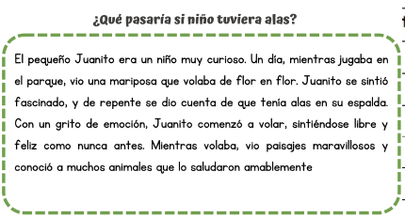
- Escribe una oración con cada una de las siguientes palabras.

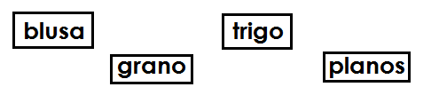
______________________________________________________________________

______________________________________________________________________

______________________________________________________________________

______________________________________________________________________

Comprensión lectora

- Teniendo en cuenta el cuento anterior llamado: ¿Qué pasaría si un niño tuviera alas? Responde las siguientes preguntas:
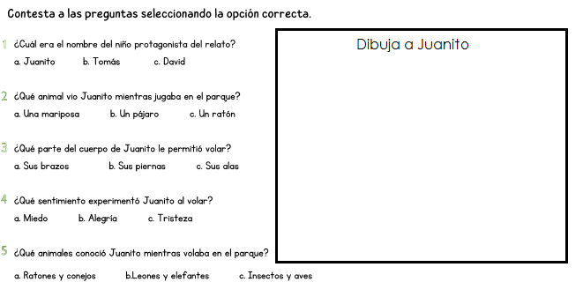

Producción escrita
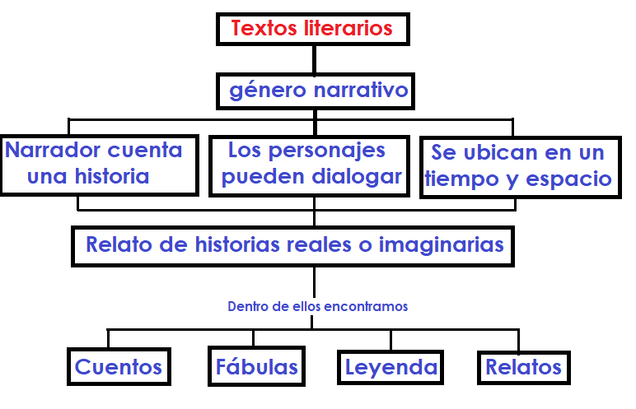
En la estructura de la narración se tiene en cuenta el inicio, el nudo y el desenlace para contar un cuento o una fábula.

Los elementos de la narración son:

Título: (del que se habla en la historia)
Personajes: que participan de la historia
Tiempo: en que se desarrolla la historia
Lugar: donde se desarrolla
Acciones: brevemente que sucede

- Elige uno de los tipos de género narrativo, busca una historia relacionada con alguno y escribe los elementos de la narración que allí se marcan.
Titulo:
Personajes:
Tiempo:
Espacio:
Acciones:

- Inventa un cuento que contenga las siguientes palabras:

Pablo, Lucrecia, bosque, lluvia, rio, casa amarilla.

Familia, apoyar al desarrollo de las actividades del presente taller para fortalecer los procesos de lectura y escritura.

